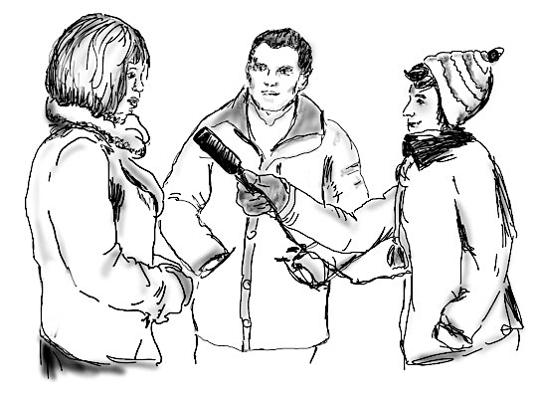
Hablamos del móvil
Va a escuchar algunas afirmaciones acerca del uso del móvil.
Relacione las frases (A-H) con las personas (1-6).
Hay una frase que no se usa. El ejemplo solo aparece la primera vez.

A | Se informa sobre el medio de transporte que usa.
B | Utiliza su móvil mucho menos que otras personas.
C | Puede participar en la vida de sus amigos.
D | El móvil les da información para moverse por el mundo.
E | No intercambia información personal en internet.
F | Odia ser tan dependiente del móvil.
G | Para informarse y comunicarse no utiliza el móvil.
H | Necesita el móvil para guardar información y acordarse de ella.

0 | 1 | 2 | 3 | 4 | 5 | 6
D

____/ 6

"------------------------------------------------------------------

informe | 0 | 1 | 2 | 3 | 4 | 5 | 6
idea principal | D | C | H | A | B | E | G

